**DIFFERENCE ENTRE HTML ET CSS**

HTML et CSS sont deux langages essentiels dans le développement web, chacun ayant un rôle distinct mais complémentaire.

### HTML (HyperText Markup Language)

HTML est utilisé pour structurer le contenu d'une page web. Il crée les éléments de base tels que les titres, les paragraphes, les images, les liens, etc.

Exemple de code HTML:

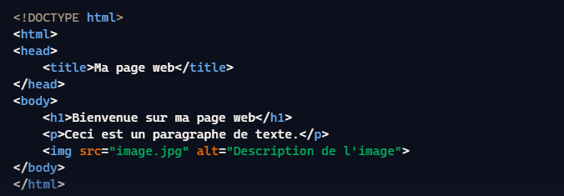

### CSS (Cascading Style Sheets)

CSS est utilisé pour styliser le contenu HTML. Il contrôle l'apparence visuelle de la page, tels que les couleurs, les polices, les marges, les alignements, etc.

Exemple de code CSS:

<!DOCTYPE html>

### CSS (Cascading Style Sheets)

CSS est utilisé pour styliser le contenu HTML. Il contrôle l'apparence visuelle de la page, tels que les couleurs, les polices, les marges, les alignements, etc.

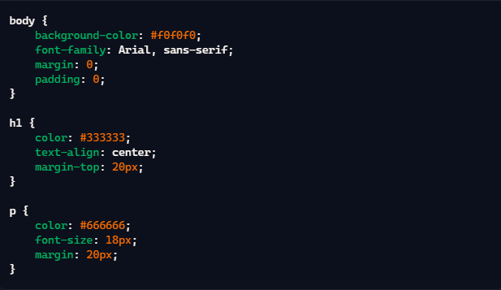Exemple de code CSS:

**En résumé, HTML fournit la structure de base d'une page web tandis que CSS embellit cette structure en appliquant des styles visuels. Les deux sont indispensables pour créer des sites web fonctionnels et esthétiques**